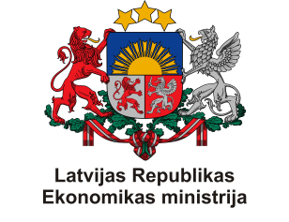
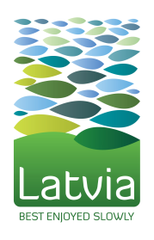
Latvijas Tūrisma forums 2014
2014.gada 21.novembris
Latvijas Nacionālā Bibliotēka
Ziedoņa zāle

PROGRAMMA
(Projekts, 04.11.2014.)
09:00 – 10:00 | Reģistrācija un rīta kafija
10:00 – 12:20 | I sesija
10:00 – 10:10 | Ekonomikas ministrijas pārstāvja uzruna
10:10 – 10:20 | TAVA direktora Armanda Slokenberga uzruna
10:20 – 10:40 | TAVA īstenotās mārketinga aktivitātes 2014.gadā un galvenie darbības virzieni 2015.gadā.  Inese Šīrava, TAVA Produktu attīstības vecākā speciāliste
10:40 – 11:00 | Ārzemju tūristu pētījums Rīgā: patērētājuzvedības tendences un izaicinājumi nākotnē (LIVE RĪGA un Latvijas Universitātes pētījums)  Dr. oec., Aija van der Steina, Latvijas Universitāte, Ekonomikas un vadības zinātniskais institūts
11:00 – 11:20 | Kultūras tūrisma problēmas un risinājumi. Vidzemes piemērs.  Dr.art., Jānis Kalnačs un Dr.geogr., Andris Klepers, Vidzemes Augstskola
11:20 – 11:40 | Moderna tūrisma galamērķa pārvaldība, mārketings un pārdošana – Vācijas piemēri un metodes  Prof Martin Weigel, GLC AG  Prezentācija angļu valodā!
11:40 – 12:00 | Siguldas aizrautības vektors tūrisma veicināšanā un pašvaldības attīstībā  Laura Konstante, P/A „Siguldas Attīstības aģentūra” direktore
12:00 – 12:20 | AHHAA – Kā mēs zinātni padarījām par izklaidi?  Mathis Bogens, AHHAA Mārketinga un komunikācijas vadītājs  Prezentācija angļu valodā!
12:20 – 13:30 | Pusdienu kafijas pauze
13:30 – 16:00 | II sesija
13:30 – 13:55 | Konkursa „Veiksmīgākais jaunais tūrisma produkts 2014” uzvarētāju apbalvošana
13:55 – 14:15 | Studentu zinātniski pētniecisko darbu konkursa uzvarētāju apbalvošana
14:15 – 15:00 | Atbalsts tūrisma veicināšanai 2014.-2020.gada struktūrfondu plānošanas periodā  Ekonomikas ministrijas pārstāvis  Kultūras ministrijas pārstāvis  Vides aizsardzības un reģionālās attīstības ministrijas pārstāvis  Satiksmes ministrijas pārstāvis  Zemkopības ministrijas pārstāvis
15:00 – 16:00 | Diskusija
16:00 – 18:00 | Foruma noslēgums un sarunas pie kafijas

